VÁLVULAS

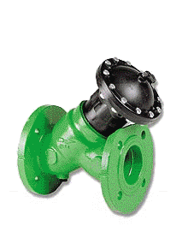

En todo sistema de riego es necesario instalar distintos tipos de válvulas y aparatos de control para garantizar su funcionamiento adecuado, en este apartado nos proponemos describir el funcionamiento, ubicación y mantenimiento para garantizar que cumplan con eficiencia su trabajo.

Válvulas de Check.

Las válvulas de check, también llamadas de retención o antirretorno, tienen el fin de evitar la descarga del agua en dirección a la bomba, esto evita daños por la rotación inversa de la bomba, además de impedir el vaciado de la tubería permitiendo que la puesta en marcha del sistema sea más rápida y segura además protegen a la bomba durante las sobre presiones.
Esta válvula actúa automáticamente por la acción de las presiones en los dos sentidos posibilitando el cierre y apertura.
No requiere mantenimiento, solamente chequear ocasionalmente si se traba.
Se ubica inmediatamente después de la bomba o del cono de ampliación excéntrico.
Distintos tipos de válvulas de check:

Válvula de Check tipo columpio

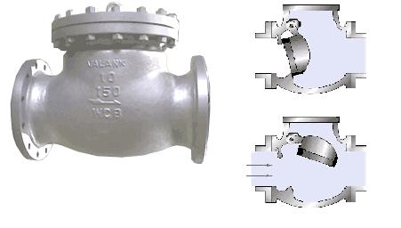

Las válvulas de Retención con Columpio están diseñadas para instalaciones horizontales, pero pueden ser instaladas en posición vertical solamente con un flujo ascendente.

Las válvulas de retención deben ser instaladas con la flecha apuntando en la dirección del flujo.
Las válvulas check tipo columpio ofrecen la menor caída de presión, cuando se detiene el flujo de líquido, la gravedad y la inversión de flujo cierran la válvula.
Debido a que el cierre de las estas válvulas es debido a la presión del fluido del disco a adaptarse al asiento, estas válvulas tienden a tener fugas a bajas presiones, razón por la cual los discos cuentan con elastómeros sobre su superficie.
El coeficiente “K” de perdidas locales para este tipo de válvulas es:

Disco basculante oblicuo

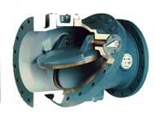

Es una válvula de retención muy versátil, su rapidez de cierre convierte la protección de bombas como una de sus principales aplicaciones. No es recomendable con sólidos en suspensión.
La selección de la válvula en sistemas a poca presión, hay que tener en cuenta la presión mínima que recomienda el fabricante para abrir o mantener la válvula abierta y evitar fluctuaciones del disco que resultan en un desgaste del eje basculante y del asiento. Este efecto es pero menor que en las válvulas de retención basculante.
El coeficiente “K” de perdidas locales para este tipo de válvulas es:

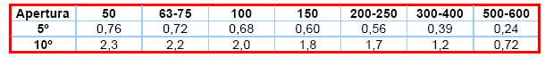

Válvula de check oscilante o de Clapeta

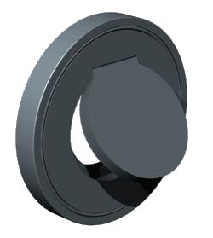

Estas válvulas, son ligeras y compactas, elimina la necesidad de costosos soportes en tuberías, requiere poco espacio en la instalación, son fáciles de instalación mediante el empleo de bridas adecuadas, pueden instalase en posición horizontal o vertical, teniendo en cuenta la orientación de apertura deben montarse a un distancia superior a 5 diámetro de la tubería de salida de la bomba, requieren de cierta presión mínima para su operación en dependencia de su diámetro y materiales de fabricación.
Su bajo costo inicial y poco costo de instalación y mantenimiento están entre sus características.
Coeficiente K

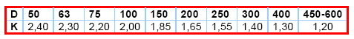

Otras válvulas de retención:
Válvulas de retención de obturador ascendente.
Válvula de retención de bola.
Válvulas de retención y cierre.
Válvulas de retención silenciosas.
Válvulas de retención de bisagra o dúo check.
Válvulas de retención tipo angular.

Válvulas de pie.

Es un tipo de válvula de cheque, instalada en el extremo de la línea de succión de la de las bombas. Tienen la función de mantener la línea de succión cebada cuando la bomba está sobre el nivel del agua para permitir que la bomba funcione correctamente.
La entrada de la válvula suele estar protegida con un filtro para impedir la entrada de elementos extraños que puedan existir en agua aspirada.
En la elección de estas válvulas es necesario tener en cuenta básicamente dos características: que no presenten una excesiva pérdida de carga cuando están abiertas, y que no provoquen transitorios muy fuertes al cerrarse. La magnitud del transitorio depende de la velocidad del flujo inverso cuando se cierra la válvula.
En sistemas que se inviertan lentamente, cualquier tipo de válvula puede servir; pero cuando hay un depósito con aire cerca de la bomba, o varias bombas trabajan en paralelo, es conveniente escoger válvulas que cierren rápidamente. Si no está bien elegida, el golpe de ariete que provoca ella misma puede llegar a dañarla.
No es conveniente sobre diseñar estas válvulas porque puede provocar oscilaciones en el elemento de cierre.
Existen en el mercado tres tipos fundamentales de válvulas de pie según el dispositivo de cierre.

Obturador

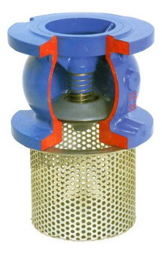

Tienen un diseño similar al de las válvulas de globo, pero el obturador actúa por la fuerza del la presión negativa de la bomba y el de la columna de liquido cuando esta se detiene.
Coeficiente K

Oscilante.

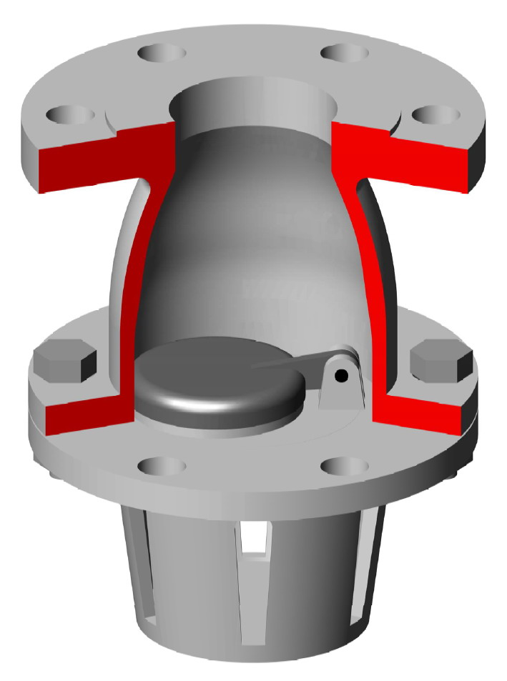

De diseño muy parecido al de las válvulas de check oscilantes, con el eje totalmente excéntrico, actúan de forma similar a las de obturador.
Su coeficiente K

Bola

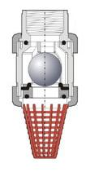

Este diseño de válvulas se utiliza en diámetros hasta 90 mm, presentan perdidas parecidas a las del tipo obturador.

Válvulas de cierre.

Las válvulas de cierre permiten o cierran el paso de agua en las tuberías del sistema, es la válvula más usada en los sistemas de riego, existen gran variedad de diseños en dependencia de los mecanismos de cierre que ellas poseen y se fabrican en diversos materiales de acuerdo al fin al que estén destinadas

Válvulas de compuerta.

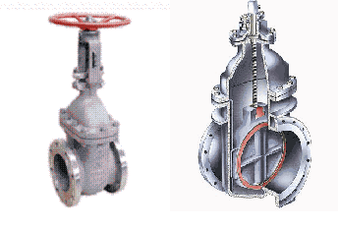

En las válvulas de compuerta el cierre se produce mediante un disco vertical de cara plana que se desliza en ángulos rectos sobre el asiento, se fabrican con distintas variantes como son: Cuña maciza, cuña flexible, cuña dividida, disco doble. El cuerpo de estas válvulas suele ser de hierro o acero fundido y los órganos de cierre pueden ser de bronce o de acero inoxidable, también se fabrican en PVC para presiones más bajas que las metálicas.
Deben permanecer durante el periodo de operación, tontamente abierto o totalmente cerrado, no se recomiendan para la regulación de caudales en la red o equipos.
Se caracterizan por su cierre hermético, bajo costo, diseño y funcionamiento sencillo y poca resistencia a la circulación, tienen poco avance en sentido longitudinal. Entre las desventajas se encuentran: Control deficiente de la circulación, se requiere mucha fuerza para accionarla, produce cavitación con baja caída de presión, debe estar abierta o cerrada por completo, la posición para estrangulación producirá erosión del asiento y del disco.
Al operar estas válvulas, no se deben cerrar nunca a la fuerza con una llave o una palanca, abrirlas con lentitud para evitar el choque hidráulico en la tubería y cerrarlas con lentitud para ayudar a descargar los sedimentos y mugre atrapados y no queden en el asiento del disco.
El mantenimiento de consiste en lubricarla a intervalos periódicos, corregir de inmediato las fugas por la empaquetadura utilizando los tornillos de ajuste para tal fin y sustituir la empaquetadura en caso de desgaste.
El coeficiente K para el calculo de las perdidas locales es el siguiente.

Válvulas de Globo.

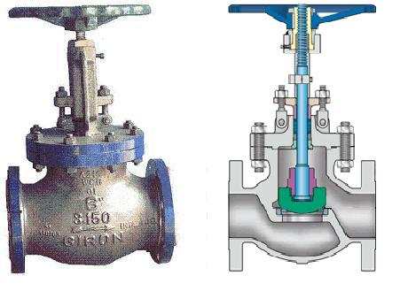

Las válvulas de globo, son unidireccional, el cierre se logra por medio de un disco o tapón que cierra o corta el paso del fluido, sirven para regular o limitar el flujo de agua. Pueden ser operadas continuamente. Están construidas de tal modo que cuando el flujo pasa, produce un cambio en la dirección e incrementa su resistencia de forma gradual según la posición del cierre. Para diámetros mayores de 300 mm, estas válvulas son poco usadas, debido al gran esfuerzo que se requiere para operarlas.
Tienen la ventaja de presentar una estrangulación eficiente con erosión mínimos del disco o asiento, carrera corta del disco y pocas vueltas para accionarlas, lo cual reduce el tiempo y desgaste en el vástago y el bonete, control preciso de la circulación.
Mantenimiento.
Hay que abrir ligeramente la válvula para expulsar los cuerpos extraños del asiento, Apretar la tuerca de la empaquetadura, para corregir de inmediato las fugas.
La mayor desventaja que presenta esta válvula es la elevada pérdida de carga, como se puede ver en la tabla del coeficiente K y su relativo alto costo.

Válvulas de Bola.

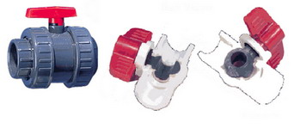

Se fabrican para diámetros pequeños, hasta diámetro 110 mm, de metal y de materiales plásticos.
El mecanismo de cierre de las válvulas de bola es una esfera perforada con el diámetro igual al del conducto, la apertura se produce por un giro de 90º para orientar el orificio en el sentido del conducto y el cierre girando el orificio en sentido perpendicular. La manivela indica el estado de la válvula; alineada con el conducto cuando esta abierta y perpendicular cuando esta cerrada. Se utilizan mucho en riego localizado las fabricadas en materiales plásticos, ya que son resistentes a los fertilizantes y al ácido. Bajo costo. Otra ventaja es que permiten el flujo en las dos direcciones.
Ciertos modelos tienen la ventaja adicional de cumplir también la función de unión de cambio, por lo que son muy útiles para utilizarlas en estaciones de bombeo y cabezales de riego. Están diseñadas para permanecer totalmente abierta o totalmente cerradas durante la operación del sistema lo que no permite su uso como válvula reguladora.
No requiere mantenimiento durante su vida útil, cuando sufren desgaste algunos modelos permiten la sustitución de sus componentes y en otros es necesario su sustitución.
Las desventajas principales son: alta torsión para accionarla, susceptible al desgaste de sellos o empaquetaduras, propensa a la cavitación.
Las perdidas de carga son las más bajas entre las válvulas de cierre.

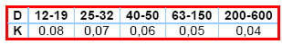

Válvulas de mariposa.

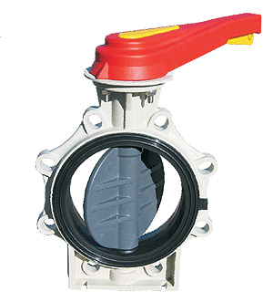

Su mecanismo de cierre es un disco circular que gira un ángulo de 90º para abrir y cerrar, al igual que en la válvula de bola, la manivela indica su estado. La válvula se acciona por medio de una palanca, provista normalmente de un gatillo para fijarla en los ángulos entre 0º, 90º. Para diámetros mayores, con el fin de reducir el esfuerzo de maniobra o los golpes de ariete causados por un cierre demasiado rápido, se emplea un volante con reductor.
Se fabrican en gran variedad de modelos, materiales y en diámetros mayores a 50 mm. En PVC este tipo de válvula se fabrica normalmente desde un diámetro de 75 mm hasta 315 mm.Tienen la ventaja de poseer muy poco avance en el sentido del flujo con relación a su diámetro, lo que las hace muy útiles en lugares de poco espacio, como ocurre en las estaciones de bombeo y cabezales de riego, permiten manipulaciones constantes con mínimo desgaste, permiten utilizarla como reguladoras de flujo, ligera de peso, compacta, bajo costo, requiere poco mantenimiento, numero mínimo de piezas móviles, no tiene bolas o cavidades, se limpia por si sola.
Entre sus desventajas tenemos: alta torsión para accionarla, capacidad limitada para caída de presión, propensa a la cavitación.
Mantenimiento: Si hay fugas de la circulación inversa, examinar disco y el asiento.
Su mecanismo de cierre produce mayor perdida que el modelo anterior.

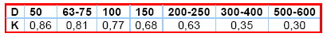

Válvulas de Control.

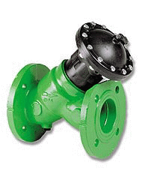

El mecanismo de cierre es por medio de un pistón o diafragma que cierra la salida. La regulación se logra limitando el grado de apertura del pistón para reducir el área de paso y de esta forma provocar las perdidas necesarios. El cierre y apertura se produce por presión hidráulica.

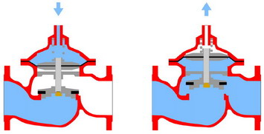

Para facilitar su instalación se fabrican con distintos tipos de acoplamiento, y en diámetros de 19 a 250 mm, las de menor diámetro se fabrican en plástico y las mayores en metal revestido interiormente con pintura epóxica resistente a la corrosión.
Los fabricantes basan las válvulas de regulación en una válvula básica ó principal y diversos pilotos que aseguran el funcionamiento según las operaciones establecidas.
Pueden clasificarse en:
Modo de operación.
• Manual.
• Hidráulico.
• Eléctrico.
Estado de apertura.
• Normalmente abiertas.
• Normalmente cerradas.

Acciones que realizan.
• Apertura y cierre.
• Reductoras de presión.
• Sostenedoras de presión.
• Limitadora de caudal.
• Anti rotura o anti drenaje.

Modo de operación.

Manual.
La válvula posee un mecanismo que al girarlo, permite el paso del agua presurizada a la parte inferior o superior de la cámara según se trate de válvula normalmente cerrada o abierta. La mayoría de estas válvulas, permiten además regular la presión aguas abajo, esta, puede ser ajustada mediante un tornillo que tienen al efecto o una pequeña válvula piloto.
Válvula de Control hidráulico.
La válvula abre y cierra respondiendo a un comando eléctrico o manual ubicado a la distancia. La presión hidráulica llaga a la válvula por medio de un tubito de control generalmente de 8 mm, procedente la estación de bombeo o del cabezal, el cual introduce el agua de control a la cámara superior para cerrar la válvula, o alternativamente, drena la cámara superior para abrir.
Válvula de Control Eléctrico.
La válvula abre y cierra respondiendo a un comando eléctrico ubicado a la distancia. Usualmente se utilizan solenoides de tres vías normalmente abiertos (N.O.), (12 a 24 V, DC o AC), la cual introduce el agua a la cámara superior para cerrar la válvula, o drena la cámara superior para abrir la válvula.

Estado de la válvula.

Normalmente abiertas.
Cierra al recibir la señal hidráulica, el agua entra a la cámara y crea una presión hacia debajo de igual magnitud a la existente en la red, sin embargo la fuerza o empuje es mayor en el diafragma que en la junta de cierre, por tener una mayor superficie, el pistón baja y se produce el cierre.
Normalmente cerrada.
Abren al recibir la presión hidráulica, en este caso, el proceso es análogo al anterior pero el agua presurizada entra a la cámara inferior del diafragma y por tanto el empuje del pistón será hacia arriba para abrir la válvula.

Acciones que realizan.

Válvula reductora de presión.
Ha sido diseñada para reducir la presión manteniéndola constante aguas abajo independientemente de los cambios que pueda sufrir el caudal o la presión aguas arriba. El piloto regulador de presión detecta la presión aguas abajo y se ajusta produciendo en la válvula principal un mayor o menor estrangulamiento del paso del agua manteniendo la presión deseada.
El piloto tiene un tornillo regulador que es el que permite ajustar la presión aguas abajo.
Cuando la presión aguas abajo cae por debajo de la fijada, el piloto y la válvula principal abren aumentando la presión de salida hasta la prefijada en el piloto.

Cuando la presión aguas abajo sube por encima de la fijada el piloto y la válvula principal tienden a estrangular el paso del agua disminuyendo el valor de la presión hasta la prefijada.
Una electroválvula solenoide está instalada en el circuito de control que permite abrir o cerrar la válvula principal mediante un programador.
El piloto de tres vías permite la total apertura de la válvula principal cuando la presión aguas abajo cae por debajo del punto prefijado.
Aplicaciones.
Se utilizan en los sistemas de riego localizado en la cabecera de los campos para impedir el exceso de presión y garantizar la presión adecuada en cada uno de los campos del sistema. A la entrad de los filtros para protegerlos de las altas presiones.
Válvula sostenedora de presión
Ha sido diseñada para mantener un valor mínimo de presión aguas arriba por debajo del cual se cerraría la válvula independientemente de los cambios que puedan sufrir el caudal o la presión o bien aliviar el exceso de presión que pueda producirse cuando se instala en derivación con salida a la atmósfera.
El piloto sostenedor detecta la presión aguas arriba y ajusta abriéndose o cerrándose actuando en la cámara de control y provocando un mayor o menor estrangulamiento al paso del agua manteniendo la presión deseada.
El piloto tiene un tornillo que permite ajustar la presión aguas arriba.
Cuando la presión aguas arriba sube por encima de la fijada, el piloto detecta el cambio, tiende a abrirse y actúa sobre la válvula principal que tiende a abrirse. La presión disminuye hasta la prefijada en el piloto.
Cuando la presión aguas arriba cae por debajo de la fijada el piloto detecta el cambio, tiende a cerrarse y actúa sobre la válvula principal estrangulando el paso del agua con el consiguiente aumento de la presión aguas arriba.
Aplicaciones.
Se utilizan en cabezales de filtración para asegurar una presión mínima durante el retrolavado, cuando la pérdida de presión a través de los filtros en excesiva durante el retrolavado, disminuyendo la presión aguas abajo lo que causa una presión inadecuada del retrolavado. Esta situación se presenta generalmente cuando el sistema de filtrado consta de dos filtros o cuando la bomba no es capaz de garantizar el casual suficiente para el retrolavado.
En ramales de una tubería de consumo a diferente cota, asegurando una presión de línea y evitando que las cotas inferiores se vean favorecidas frente a las superiores.
Válvula limitadora de caudal con orificio calibrado.
Está diseñada para que el caudal que pasa por la válvula no supere al calibrado en el piloto independientemente de que varíe la presión y/o demanda del sistema.
La válvula funciona comandada por un piloto de tres vías que mantiene constante el caudal prefijado independientemente de que varíe la presión y/o demanda del sistema.

Si el caudal excede el prefijado en el piloto el incremento de la presión diferencial en el orificio calibrado induce la acción del piloto sobre la válvula estrangulando el paso del agua y por tanto disminuyendo el caudal hasta el punto determinado.
Aplicaciones.
Una aplicación típica de ésta válvula es su instalación en la entrada de un sistema de filtrado de arena.
Válvula anti - rotura.
Está diseñada para cerrar el paso del flujo si la demanda excede de un determinado valor. La válvula es comandada por un piloto de tres vías instalado en el circuito de control y conectado aguas arriba de la válvula. Si el caudal rebasa el límite prefijado (normalmente por una rotura en la conducción) el incremento de presión diferencial en un orificio calibrado será detectado por el piloto limitador de caudal y cerrará la válvula principal. Para su apertura es necesario que se haga manualmente.
Aplicaciones.
La válvula de control antirrotura es utilizada en instalaciones de suministro por gravedad, en un punto cercano al depósito o presa. En tales instalaciones, una rotura en la parte inferior de la red puede producir graves inundaciones en campos de cultivo y el vaciado de balsas o depósitos de agua.
Otras acciones.
• Válvula anticipadora de onda contra golpe de Ariete.
• Válvula de retención.
• Válvula de control de nivel.
• Válvulas de seguridad/Alivio rápido.
• Válvula de control de bombas.
Como la variedad de diseños es muy amplia, los fabricantes deben proporcionar los gráficos de perdidas vs caudal así como el rango de operación óptimos.

Válvulas de de aire.

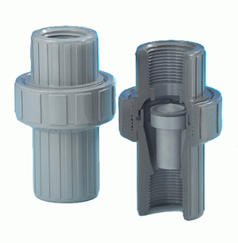

Las válvulas de aire o ventosas, tienen la finalidad de extraer el aire que puede disminuir considerablemente el caudal cuando se producen bolsas de aire, en determinado momento pueden llegar a detener le flujo de agua, también puede ocasionar errores en la medición de los manómetros y elementos de control. Además, permiten la entrada de aire cuando se crean presiones de vacío, como ocurre con la parada repentina de una bomba o cuando se cierra una válvula, estas presiones negativas pueden provocará el colapso y aplastamiento de las tuberías.

Origen del aire en los sistemas de tubería.

El agua contiene aire disuelto en el agua a 20°C y presión atmosférica, el contenido de aire en el agua es alrededor de 20 litros por m3, los cambios de temperatura y variaciones de presión pueden provocar el desprendimiento del exceso de aire en cantidades importantes.
El aire puede entrar directamente de la atmósfera a través de las bombas cuando se pone en marcha y este se comprime hacia la red, además el aire puede ser aspirado en la succión cuando se crean vórtices. Cuando ocurren transiciones de secciones parcialmente llena a la sección totalmente llena.

Bolsa de aire

En tuberías con variación de la pendiente y bajas velocidades (0.6 m/seg.), el aire libre dentro del sistema se concentrará en forma de bolsas reduciendo el área de paso de caudal y la capacidad de transporte de la línea. Si el sistema está alimentado la bomba, el punto de operación se desplazará a uno de menor caudal, mayor presión y menor eficiencia. En casos extremos, la bomba no será capaz de suministrar la presión extra requerida para vencer las bolsas de aire y el flujo del sistema se detendrá totalmente.
En redes por gravedad, la influencia de las bolsas de aire en las características del flujo es mayor que en redes presurizadas, ya que no hay presión para forzar la salida de las bolsas de aire.
Un adecuado drenaje de las bolsas de aire garantizará las condiciones normales de flujo.

Cavitación

Con el paso del agua a través de distintos accesorios, la velocidad del agua aumenta debido à reducción de la sección. Esto provocara una caída de presión local y la formación de burbujas de vapor. Cuando las condiciones de flujo vuelven a ser normales, las burbujas se colapsaran, liberando grandes cantidades de energía provocando una erosión importante. Suministrando aire a las zonas de cavitación, esta acción destructiva puede ser contenida.

Succión

En vaciado repentino del caudal de una tubería, motivada por el cierre de una válvula, la detención de una bomba, roturas de la red etc., puede crear succión y vació dentro de la línea. Esto puede dar como resultado el colapso de las tuberías.
Introduciendo aire por medio de ventosas antivacío, en zonas donde se espera pueda haber succión, se evitará el colapso de las tuberías.
Para evitar los efectos negativos del aire en las tuberías las ventosas realizan las acciones siguientes:
Expulsión de aire.
Admisión de aire.
Purga de aire.
Las válvulas comerciales realizan una, dos o las tres acciones anteriores.

Válvulas de expulsión y admisión de aire.

Permiten expulsar el aire durante el proceso de llenado de la tubería, evitando las bolsas de aire que se acumula en los puntos altos, en la fase de sobrepresión, expulsan aire de la tubería, en el último instante produce una sobrepresión por la detención brusca del flujo, por ello es importante la determinación del diámetro adecuado para cada punto y nunca sobre diseñar. También permiten durante la fase de depresión, cuando se para una bomba, ocurre un avería o se cierra una válvula la entrada de aire para evitar el vacío con efectos negativos tales como el colapso de la tubería o la entrada de impurezas en goteros (principalmente en sistemas soterrados) producto de dicha succión.

Operación

Cuando el aire llega a la ventosa, el flotador permanece en reposo dentro de su protector que lo aísla del flujo de aire. Esto evita que el flotador suba y obstruya el orificio con lo que cerraría la ventosa.
Solo cuando el agua alcanza el suficiente nivel dentro de la ventosa, desplazará hacia arriba el flotador cerrando así la ventosa.
Al ocurrir un proceso de succión antes descrito, inmediatamente desciende el nivel del agua en la cámara de la ventosa, lo que provoca el descenso del flotador que abrirá la ventosa a la atmósfera, permitiendo al aire entrar en al sistema evitando el daño por vacío.

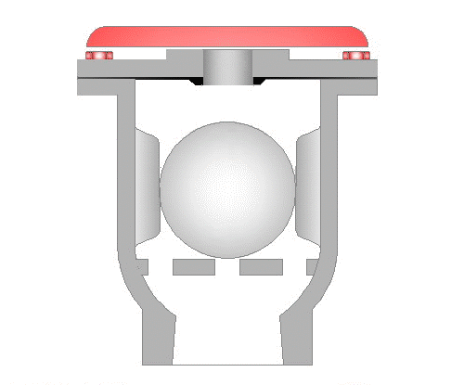

Ubicación

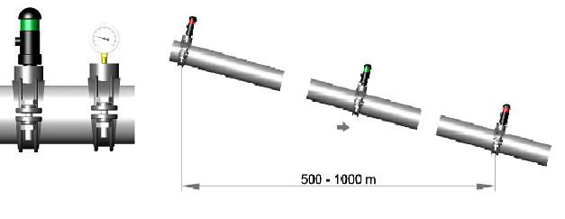

En grandes tuberías de 500-1000 m con pendiente uniforme descendientes.
Si a ambos extremos del ramal se han instalado ventosas de triple acción, solo se requerirán ventosas de purga en este tramo.

Válvulas de purga.

Durante la operación del sistema el aire disuelto en el agua va acumulándose en los puntos altos de la tubería, las válvulas de purga realizan la fusión de eliminar continuamente el aire que se desprende del agua.

Funcionamiento

Una vez que el sistema está lleno, el agua empuja el flotador, el tapón de este presiona sobre el orificio y la ventosa cierra, a medida que el aire se acumula en la parte alta de la ventosa, desarrolla suficiente presión para desplazar el agua hacia abajo. El flotador aún permanece en su sitio hasta que su peso excede a la capacidad de flotar que sobre él actúa. En ese momento el flotador baja, y el exceso de aire se evacua a la atmósfera.
Después de salir el aire, el agua empujará de nuevo al flotador. Este cerrará de nuevo la ventosa y así comienza un nuevo ciclo.

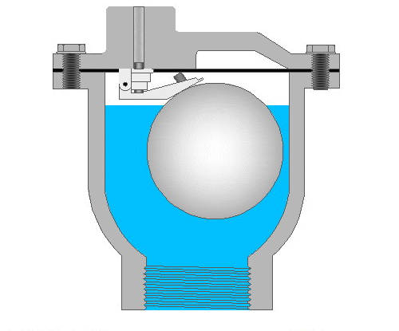

Ubicación.

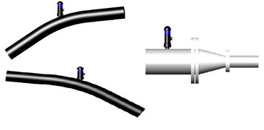

Válvulas de triple acción.

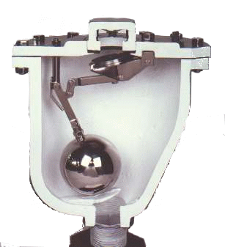

Realizan las tres funciones, evacuación, admisión y purga, se ubica en los puntos indicados en el esquema anterior.

Ubicación

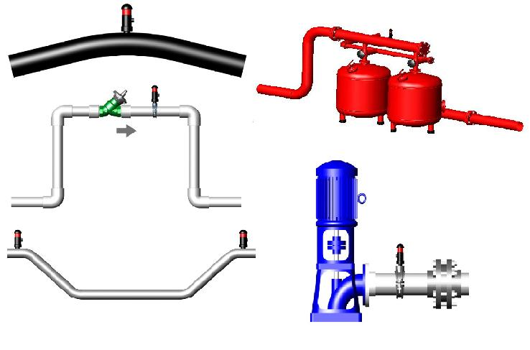

El diámetro de las ventosas, para el llenado, se determina aproximadamente, mediante la expresión siguiente:

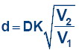

d = Diámetro de la ventosa (mm)
D = Diámetro de la tubería (mm)
V1 = Velocidad de expulsión del aire (50 m/seg.)
V2 = Velocidad del agua en la tubería (m/seg.)
K = Coeficiente que varia entre 0,8 y 1 en dependencia de la cantidad de ventosas en la red.

El valor obtenido se aproxima al diámetro inmediato superior de los comerciales existentes en el mercado. En este cálculo se considera el diámetro de llenado suficiente para el vaciado.

Calculo del diámetro de la válvula de purga.

El volumen de aire que debe eliminar la válvula de pulga se determina por el criterio siguiente:

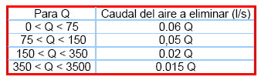

Q = caudal del sistema (l/s)
Con el caudal de aire calculado y con la presión interna de la tubería se entra a la curva del fabricante y se selecciona el diámetro adecuado para cada punto.
Ejemplo:
Q = 65 l/s
H = 92 mca
Qa = 0.05 x 55 =3,3 l/s = 11.9 m3/h

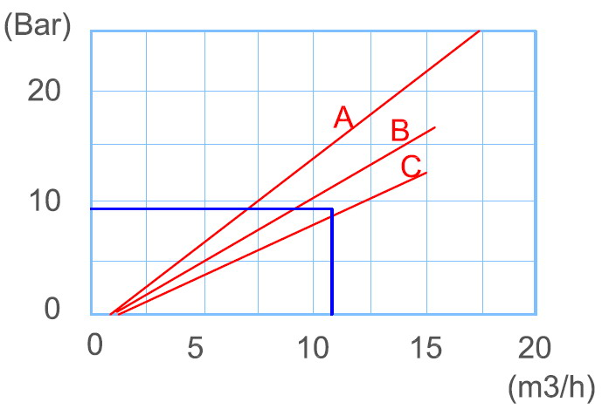

Del grafico se selecciona el purgador tipo “C”

Calculo del diámetro de válvulas de expulsión y admisión de aire.

Llenado:
En sistemas de la tubería de gravedad o en aquellos en que la válvula ventosa se encuentre al final de una tubería ciega el llenar la tubería debe realizarse mediante el Bay Pass o con la válvula de entrada regulada de forma que la velocidad en la tubería no sobrepase la velocidad crítica de llenado. En sistemas con grupos de bombas en paralelo se recomienda realizar el llenado con una sola bomba.
El caudal que debe evacuar la ventosa corresponde al caudal de llenado del sistema, en caso de sistemas que operan con una sola bomba este dicho caudal será igual al caudal de llenado.
En las tuberías por gravedad, el caudal critico de llenado se puede determinar por las presiones máximas de golpe de ariete que puede soportar la instalación. Se acostumbra a tomar valores entre 75 % al 100 % de la presión nominal de las tuberías sistema.
La sobrepresión es ocasionada por el golpe de ariete se genera cuando la columna de agua de la tubería llega a la válvula ventosa y se produce el cierre de la misma.
Calculo de la velocidad crítica de llenado para sistemas de gravedad es:

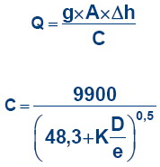

Q = Caudal critico de llenado del sistema (m3/s).
A = Área de la tubería (m2).
Delta h = Sobrepresión permitida (PN de la tubería – presión en el punto) (m.c.a.).
K = Constante dependiente del material
D = Diámetro interior de la tubería (m).
e = Espesor de la tubería (m).
g = Gravedad (9,8 m/s2).

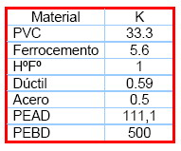

Vaciado:
En el vaciado de tuberías, puede ser de forma controlada por medio de las válvulas de drenaje situadas en los puntos bajos, estas válvulas se instalan con del diámetro de 0,35 diámetro la tubería a drenar, sin embargo pueden ocurrir averías que ocasionen el drenaje mucho más rápido de la tubería por lo que se recomida calcular la entrada de aire que debe ser aspirado de la atmósfera para este caso. El dimensionado debe realizarse de tal forma que el orificio permita la entrada suficiente de aire para que no se produzca una depresión muy importante en el interior de la tubería, lo cual podría ocasionar el colapso de la misma sobre todo en aquellas de muy poco espesor con relación a su diámetro.
También se utilizarán las curvas suministradas por el fabricante, pero en este caso las correspondientes a la admisión de aire. Igualmente se tomará una diferencia de presión de 3,5 m.c.a. pero se deberá tener en cuenta el Delta P máximo admitido por cada tubería.
La diferencia de presión de aplastamiento de la tubería por presión negativa, puede determinarse por la siguiente fórmula:

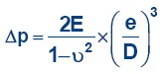

Siendo:
Delta P = diferencial de presión
E = módulo de elasticidad del material (Kg. /cm2)
v = coeficiente de Poison del material
e = espesor de la tubería (mm)
D = diámetro de la tubería (mm)
Para los distintos tipos de tubería las fórmulas quedan de la siguiente manera:

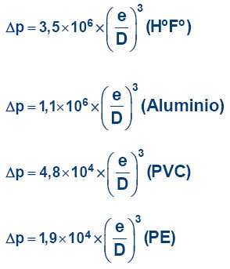

El tamaño de la válvula ventosa se determinará a partir de la mayor pendiente de la tubería a ambos lados de la válvula.
El caudal máximo de drenaje por gravedad puede calcularse por la fórmula:

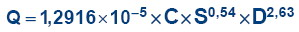

Siendo:
Q = Caudal de agua debido a la gravedad (m3/h).
S = Pendiente de la tubería (m/m).
D = Diámetro interior de la tubería (mm).
C = Coeficiente de pérdida de carga (Hazen-Williams).

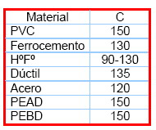

Una vez calculados los caudales de aire de entrada y el de salida y con el Delta p = 3.5 mca o el admisible por la tubería, se llevan a los gráficos de evacuación y entrada de aire del fabricante, de estos dos resultados se elige el mayor de ellos para la determinación del diámetro de la ventosa.
En el caso de que haya una diferencia importante entre ambos se puede optar por combinar dos elementos uno para la entrada de aire (antivacío) y otro para la salida (ventosa).

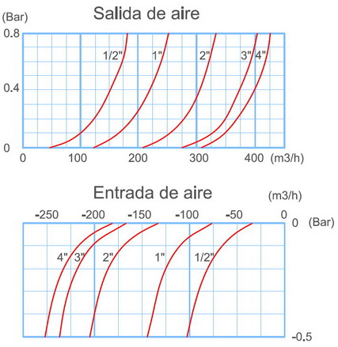

Mantenimiento.
En los sistemas que no es posible detener su funcionamiento para realizar labores de mantenimiento, se recomienda instalar una válvula de cierre antes de la ventosa para realizara esta operación.
Las ventosas no requieren un mantenimiento especial, durante la explotación hay que chequear periódicamente su funcionamiento. Durante el llenado se debe escuchar el sonido de la expulsión del aire, también detectar si existen fugas durante la operación normal, en ambos casos es necesario realizar una limpieza de sus partes interiores y si se detecta una avería, sustituir las piezas afectadas o la válvula completa.

Válvulas de alivio.

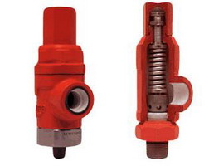

Las válvulas de alivio también llamadas de seguridad, sobre presión o de seguridad, tienen la función de abrir el sistema a la atmósfera cuando la presión supero ciertos límites preestablecidos, reduciendo de esta forma las sobre presiones subsiguiente, protegiendo las tuberías y equipos de la red, de una operación anormal del sistema o de una avería.
Composición y funcionamiento: El tipo más corriente de válvula de alivio de presión es una válvula de asiento (normalmente de ángulo) en la que el obturador permanece cerrado por la acción de un muelle o de un contrapeso. Cuando la presión del fluido alcanza un valor prefijado, se produce la apertura del obturador, que no cierra mientras la presión no descienda una cierta cantidad por debajo de dicho valor.
Al instalarse deben calibrarse mediante el tornillo que tienen para este fin, de modo que se mantengan cerrada para todas los operaciones normales del sistema, la presión de apertura debe ser menor en un 75 % a la presión de las tuberías y equipos del sistema, también menor a la presión del sistema con la bomba operando a tubo cerrado.
Debe colocarse próxima a los equipos más sensible del sistema, tales como hidrociclón, filtros. Es muy importante colocarlo en puntos donde la apertura repentina no dañe a los operadores ni a los equipos, también puede dotarse de una tubería de evacuación a un estanque o al exterior.
No requieren mantenimiento y su operación es automática, es muy importante chequear periódicamente su funcionamiento. Esto se hace cerrando lentamente el paso del agua mediante la válvula de cierre aguas abajo, mientras se deben obtener lecturas del manómetro más próximo, si la válvula no se abre a la presión preestablecida, o se abre antes que ocurra esta, es necesario calibrarla nuevamente, si no ocurre la apertura es necesario su revisión para limpiar o reparar.
El diámetro de la válvula debe seleccionarse de modo tal que las presiones no dañen el más sensible de los componentes, a modo de orientación puede establecerse en 0,25 diámetro de la tubería. Solo un análisis hidráulico de las condiciones de la operación del sistema puede determinar la ubicación y el diámetro de la válvula de alivio.

Válvulas Volumétricas.

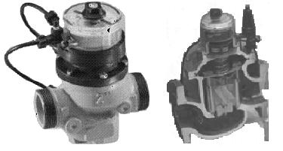

La válvula volumétrica es el elemento principal del automatismo del riego por volúmenes. Este método es más preciso que el automatismo por tiempo ya que es independiente de obturaciones, colmatación de filtros y diferencias de presiones, solamente las fugas pueden alterar la precisión del método. Constan de un contador de agua tipo Woltmann y una válvula hidráulica o mecánica, esta ultima solo para diámetros pequeños (normalmente hasta 1”), conectadas entre sí.
La válvula volumétrica lleva una válvula de 3 vías que va conectada de la manera siguiente: una a presión aguas arriba de la red de riego, otras a la cámara interna de la válvula y finalmente la otra a la atmósfera. En el interior de esta válvula de 3 vías hay un eje con un rebaje que es el, que se encarga de comunicar los 3 caminos dos a dos (presión cámara o cámara y atmósfera) eje de la válvula de 3 vías, empujado por un muelle, apoya contra un disco que gira accionado por el engranaje del contador.
Para empezar a regar, el disco se gira manualmente en sentido contrario al del movimiento provocado por el paso de agua, hasta señalar en el dial el volumen deseado. En esta posición el eje de la válvula de 3 vías conecta la cámara con la atmósfera y la válvula permanece abierta. A medida que el riego avanza el disco gira por el propio mecanismo del contador, hasta llegar a la señal de 0 m3 donde hay una muesca y el eje de la válvula de 3 vías entra en la misma. En esta posición se conecta la presión aguas abajo con la cámara y la válvula se cierra terminando, por tanto, el riego.
Para cada tipo de válvula, definido por su diámetro, los fabricantes ofrecen varias opciones en cuanto a capacidad del dial. Se debe elegir el dial de capacidad inmediata superior a la dosis máxima a aplicar y no elegirlo mucho mayor, ya que en este caso los errores en la dosificación serán también mayores.
La cantidad de agua puede ser rectificada cuando la válvula está en funcionamiento y cerrada manualmente cuando se desee. El funcionamiento de esta válvula no es afectado por fluctuaciones de presión de la tubería. Algunos modelos incorporan un mecanismo totalizador que registra el volumen total de agua que ha pasado por la válvula en riegos sucesivos. La gama de diámetros es análoga a la de las válvulas hidráulicas.
Hasta diámetros de dos pulgadas, el contador y. la válvula hidráulica suelen integrarse en un único cuerpo dentro de una carcasa metálica.
El error en la medida del volumen de agua que ha pasado se cifra 2% de la capacidad máxima del dial. Por tanto es importante elegir el dial adecuado, dentro de la gama de fabricación para cometer un error tolerable según la magnitud de la dosis de riego que se pretenda aplicar.
Tanto para las válvulas volumétricas como para las hidráulicas el fabricante, para cada diámetro, deberá suministrar el ábacos de carga con relación al caudal, así como las perdidas y caudales máximos y mínimos de trabajo, La presión mínima de trabajo suele ser de 1,2 Kg./cm. y la máxima de unas 10 Kg./cm. . Es interesante conocer el tiempo de cerrado, para estimar el golpe de ariete que puede producirse en la instalación.
Cuando por las dimensiones de una unidad de riego o en diseños donde riegan más de una unidad al mismo tiempo, resulta más económico, combinar las válvulas volumétricas con válvulas hidráulicas normalmente cerradas. La toma de presión se sitúa aguas debajo de la válvula volumétrica, de forma que cuando esta abre envía la señal de presión a la o las válvulas hidráulicas para que estas realicen la apertura, inversamente ocurre, cuando la válvula volumétrica cierra, la presión deja de llegar y la válvula hidráulica cierra.

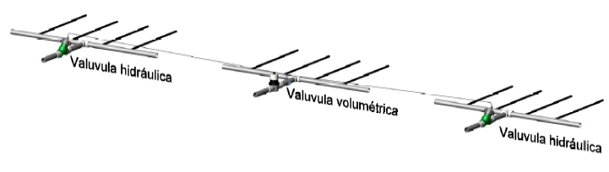

Estas válvulas volumétricas pueden ser instaladas en modo secuencial, en este caso las válvulas que se instalan con pequeñas válvulas de 5 vías y conectadas unas a otras. Para su funcionamiento, se programa el riego seleccionando en los diales de cada válvula volumétrica las dosis deseadas, el riego comienza automáticamente en el momento que se programa las dosis en la primera la primera válvula, una vez que por esta ha pasado la cantidad de agua prefijada, cierra y en ese momento se envía una señal hidráulica a la válvula siguiente y esta abre suministrando la cantidad prefijada y así continua el encadenamiento secuencial hasta terminar la última válvula.

Válvulas de tres vías.

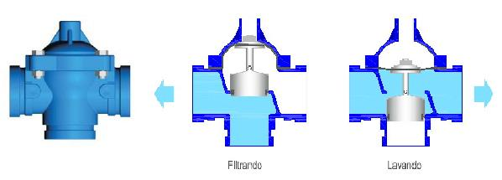

En sistemas de riego, las válvulas de tres vías se aplican principalmente en el retrolavado de filtros de arena cuando hay instalados al menos dos de ellos en paralelo, pueden ser accionadas manualmente, hidráulicamente o por medio de solenoides eléctricos. Para la automatización del filtrado se utilizan las de diafragma mientras que para la operación manual pueden utilizarse válvulas de 3 vías de bola en “L”.
En los sistemas de riego localizado con válvulas de control hidráulicas, se utilizan pequeñas válvulas de 3 vías para enviar la señal desde la estación de bombeo a las válvulas.
Coeficiente K para los dos sentidos del flujo.

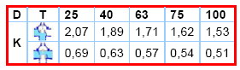

Hidrantes.

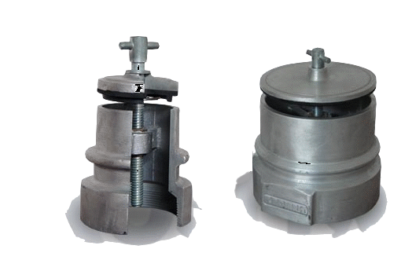

Los hidrantes son válvula de disco, para su operación en necesario acoplar el codo de descarga, que además de realizar la apertura y cierre del hidrante conecta a esta con la tubería lateral de riego.

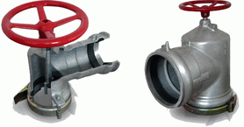

Se utilizan en los sistemas portátiles y semiestacionario, generalmente se colocan en la tubería secundaria con un espaciamiento muy superior al de marco de los aspersores, para ello se utilizan los llamados “tenedores” que permite desde un hidrante suministrar agua a tres o más posiciones del lateral de riego.
Coeficiente K del conjunto.



